《可编程数字逻辑电路设计》
课程实验报告
（2025-2026学年第2学期）

专 业： 电子信息工程
班 级： 电子信息工程2302班
学 号： 20232B1123
姓 名： 曾俊超
报告时间： 2025年4月9日

智能科学与工程学院

实验名称 | 实验一 LED闪烁灯设计
实验日期 | 2025年4月9日 | 实验成绩

【实验内容】
基于XC7A100TFGG484-2 FPGA芯片实现LED间隔1S闪烁。

【实验目的】
熟悉VIVADO开发环境，能够使用Verilog HDL语言进行组合逻辑电路和时序逻辑电路的设计，熟练语句语法。

【实验器材、设备和平台】
VIVADO开发环境。

【实验注意事项】
注意软件使用方法，确保软件安装能够正常运行。

【实验原理】
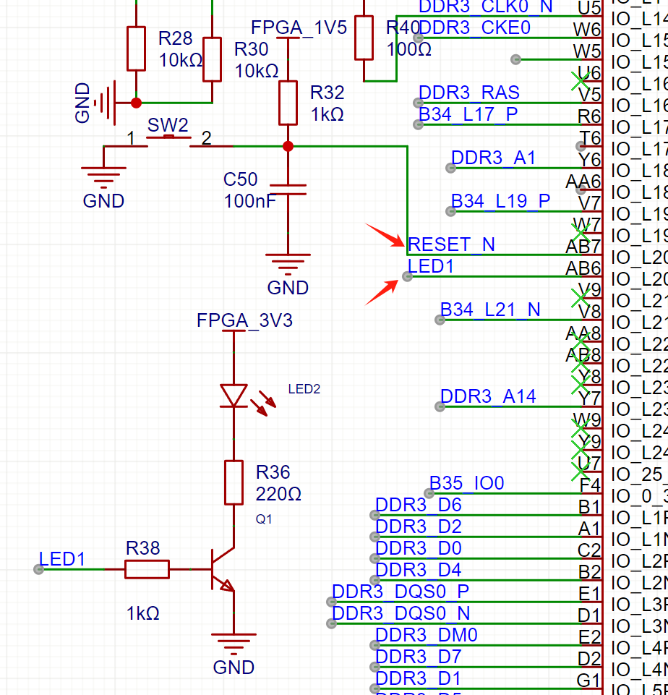
LED控制引脚输出高电平，指示灯亮，LED控制引脚输出低电平，指示灯灭。
时钟25MHZ，引脚V4，电平LVCMOS15。
复位，低电平有效，引脚AB7，电平LVCMOS15。
LED灯，引脚AB6，电平LVCMOS15。

【实验步骤】
第一步：建立工程项目文件夹
答：已完成
第二步：建立工程，源文件代码；
答：见下文
第三步：编写测试代码，搭建测试平台；
答：已完成
第四步：分析与综合，查看综合电路，检查语法错误
答：没有红的色提示，无语法错误
第六步：仿真分析
答：见下文

【实验记录与结果分析】
源代码：
`timescale 1ns / 1ps
//////////////////////////////////////////////////////////////////////////////////
// Company:
// Engineer:
//
// Create Date: 2026/03/23 09:02:38
// Design Name:
// Module Name: multipler
// Project Name:
// Target Devices:
// Tool Versions:
// Description:
//
// Dependencies:
//
// Revision:
// Revision 0.01 - File Created
// Additional Comments:
//
//////////////////////////////////////////////////////////////////////////////////
module multipler(
input sys_clk,
input sys_reset,
input [3:0] i_data_a,
input [3:0] i_data_b,
output [7:0] o_data_c
);

reg [7:0] data_reg1; //内部信号定义
always @ (posedge sys_clk) begin
if (sys_reset)
data_reg1 <= 8'd0;
else
data_reg1 <= i_data_a * i_data_b;//乘法运算
end
assign o_data_c = data_reg1;

endmodule
综合电路：
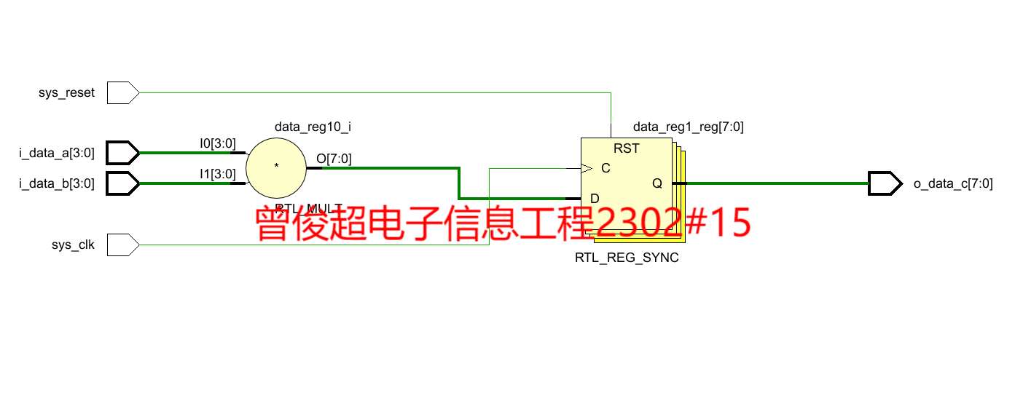
仿真结果：
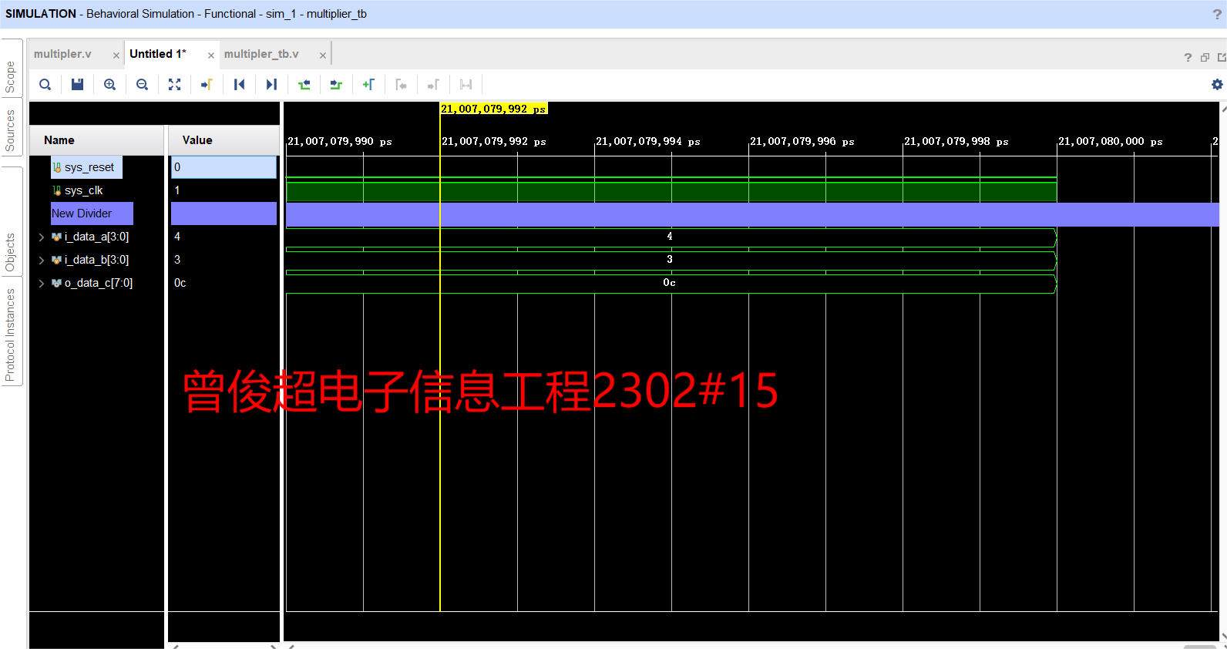
答：系统时钟：25MHz（周期40ns）假设使用N位计数器，LED翻转周期 = 2^(N+1) × 40ns典型设计使用24-26位计数器，可获得约0.67秒~2.68秒的肉眼可见闪烁频率
实验结果：
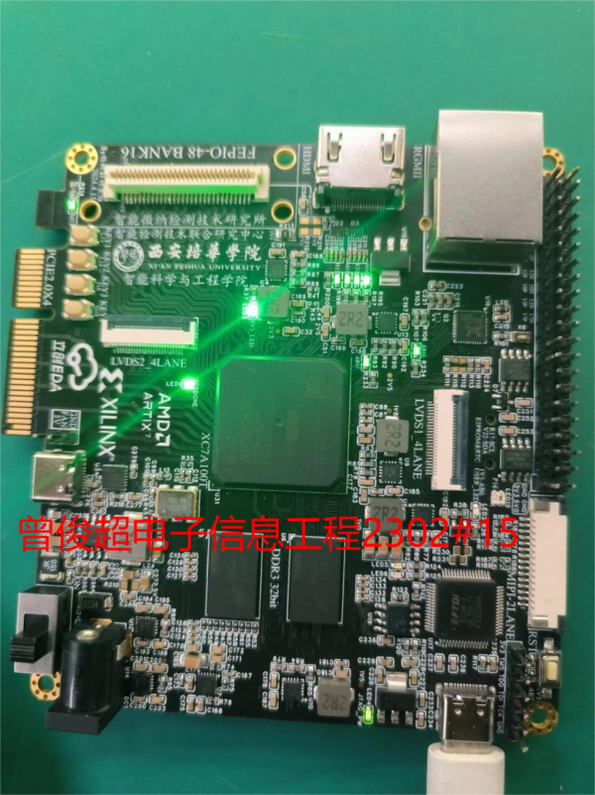
答：可以用肉眼看到，LED灯按照周期为1s的形式闪烁。

【实验小结】
本实验通过Vivado开发环境，完成了基于Xilinx Artix-7系列FPGA（型号：xc7a100tfgg484-2）的LED闪烁灯设计，掌握了FPGA开发的全流程：从工程创建、RTL设计、功能仿真、约束配置到比特流生成和硬件下载。关键约束配置时钟约束：create_clock -period 40.000 -name i_sysclk [get_ports i_sysclk] # 25MHz时钟。实验收获：掌握了Vivado工具链的完整使用流程
- 理解了RTL设计→仿真验证→硬件实现的FPGA开发范式
- 学会了XDC约束文件的基本语法（时钟、管脚、电平）
- 认识到功能仿真在FPGA开发中的重要地位——仿真通过是硬件成功的前提

